《印制电路板设计》实验报告（一）
实验名称：配置Altium Designer软件开发环境 指导教师：____张昊_______ 完成日期：2026年10月8日
班 级：______物联网工程技术03班_________ 学 号：______12607120293997_____ 姓 名：_______施柯君_________
一、实验目的
1. 掌握Altium Designer软件的安装方法
2. 掌握Altium Designer破解方法
二、实验内容
1. 下载并正确解压AD15安装包
2. 安装AD15应用
3. 关闭系统杀毒软件，正确破解AD15
三、实验过程与结论
实验环境：Windows 11 中文版；Altium Designer 15.0.7 Build 36915（安装目录 D:\PCB制图，主程序 DXP.EXE）；屏幕分辨率 2880×1800；本实验建立的工作目录为 D:\PCB项目\作业3\lab01。
一、安装结果核查（安装包解压与安装完整性）
1．安装包解压：把课程提供的安装包解压后得到一个安装目录，目录内包含主程序 DXP.EXE，以及 Library（元件库）、Examples（示例工程）、Templates（工程与图纸模板）、Help（帮助文档）、System、modules 等子目录，还有运行所需的各类 DLL 文件。
2．安装完整性核查：打开安装目录 D:\PCB制图，用资源管理器的“详细信息”视图核对文件；并用命令 Get-ChildItem 统计，该目录共 6732 个文件、约 1.96 GB，主程序 DXP.EXE 的大小为 15 800 864 字节，说明程序主体已经完整解压并安装到位。
3．在软件内部核对安装信息：执行“DXP » 参数选择”，打开“参数选择”对话框，选择左侧 System 下的 Installation 一项，如图 1 所示。该页显示：版本为 Altium Designer 15.0.7 Build 36915；更新检查频率为 Every 3 days（每 3 天检查一次）；安装类型为 Offline installation（离线安装）。软件内部的版本号与安装目录名完全一致，说明安装结果正确。
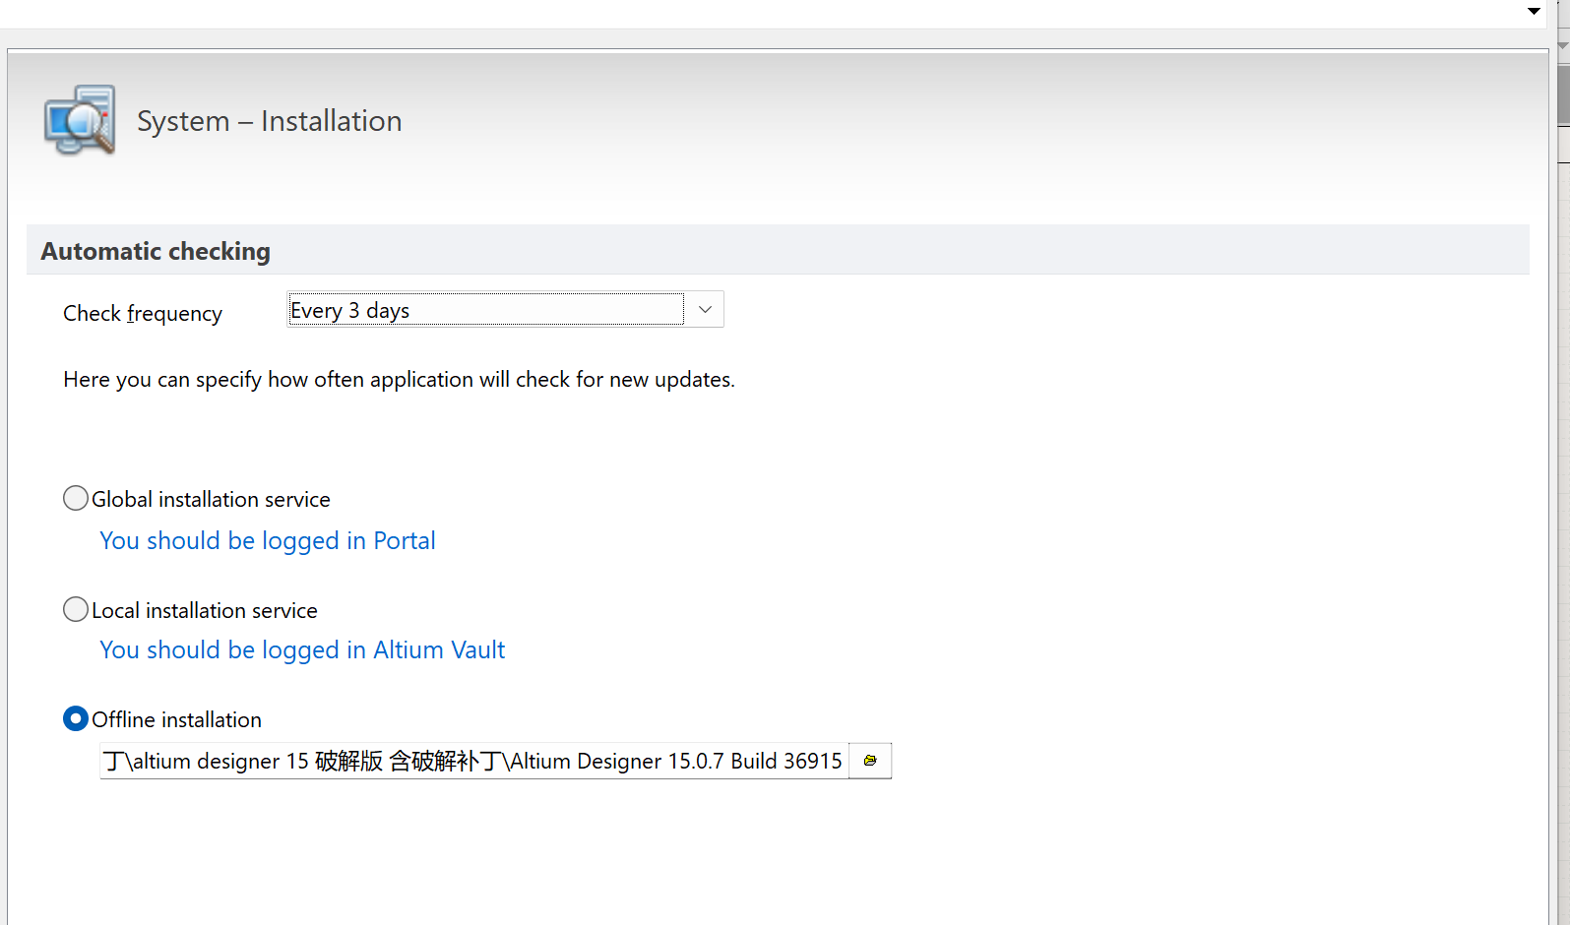
图 1 参数选择 » System » Installation（版本 15.0.7 Build 36915）
二、启动 Altium Designer 15，确认开发环境可用
1．启动方法：在安装目录 D:\PCB制图 下双击主程序 DXP.EXE（也可以用桌面快捷方式启动）。启动过程中软件会加载元件库、模板和上次的工作台，第一次启动大约需要十几秒。
2．启动结果：启动完成后弹出 Altium Designer 15 的主窗口，如图 2 所示。标题栏显示“Altium Designer (15.0) - …”，软件自动恢复了上次关闭时的工作台 Workspace1.DsnWrk 和其中的工程；左侧 Projects 面板列出了工程树，中间是原理图编辑区，底部状态栏显示光标坐标与栅格间距，说明开发环境已经可以正常使用。
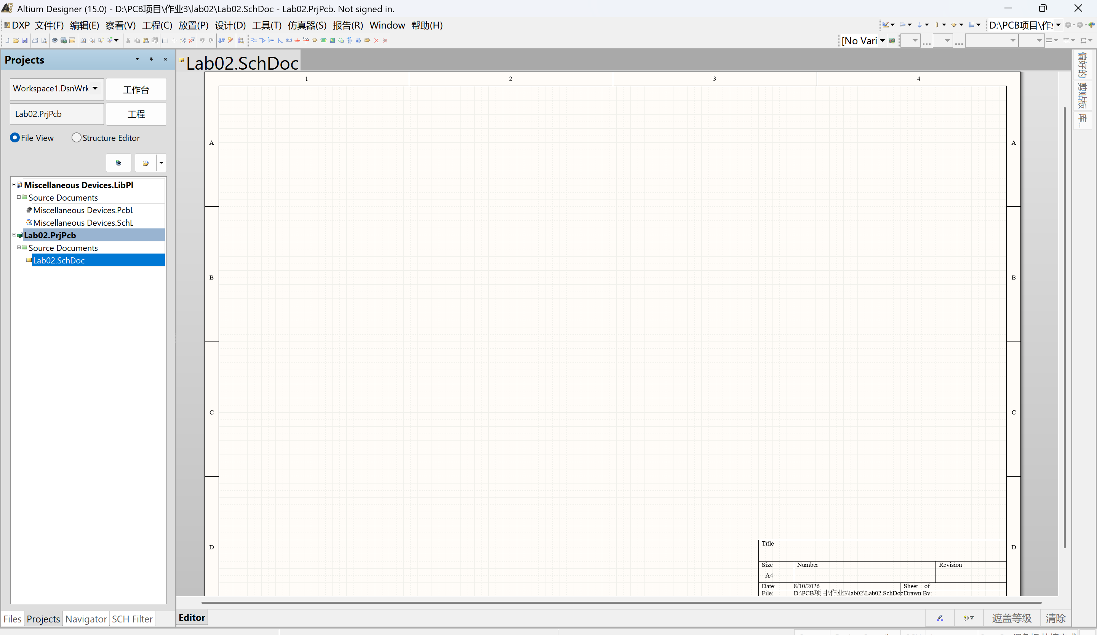
图 2 启动后的 Altium Designer 15 主窗口
三、配置开发环境参数（DXP » 参数选择）
1．打开“参数选择”：执行菜单命令“DXP » 参数选择”，打开 Altium Designer 的“参数选择”（Preferences）对话框。对话框左侧是分类树，共 System、Data Management、Schematic、FPGA、PCB Editor、Text Editors、Scripting System、CAM Editor、Simulation、Wave 等大类，每个大类下面又分若干小项，右侧显示当前选中项的设置内容。
2．设置文档与元件库的默认位置：在分类树中选择 System » Default Locations，该页有“文件路径”和“库路径”两个文本框，作用是“为文档或者库指定默认的路径，当打开文档或者是搜索库的时候，这个路径将被引用”。配置前“文件路径”是软件默认的 C:\Users\Public\Documents\Altium（图 3）；把它改为本次实验的工作目录 D:\PCB项目\作业3\lab01（图 4），“库路径”仍为 D:\PCB制图\Library\，改完后单击“确定”保存。
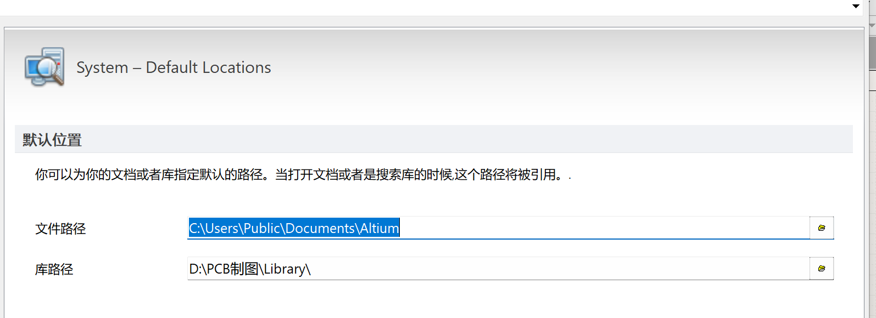
图 3 System » Default Locations（配置前的默认位置）
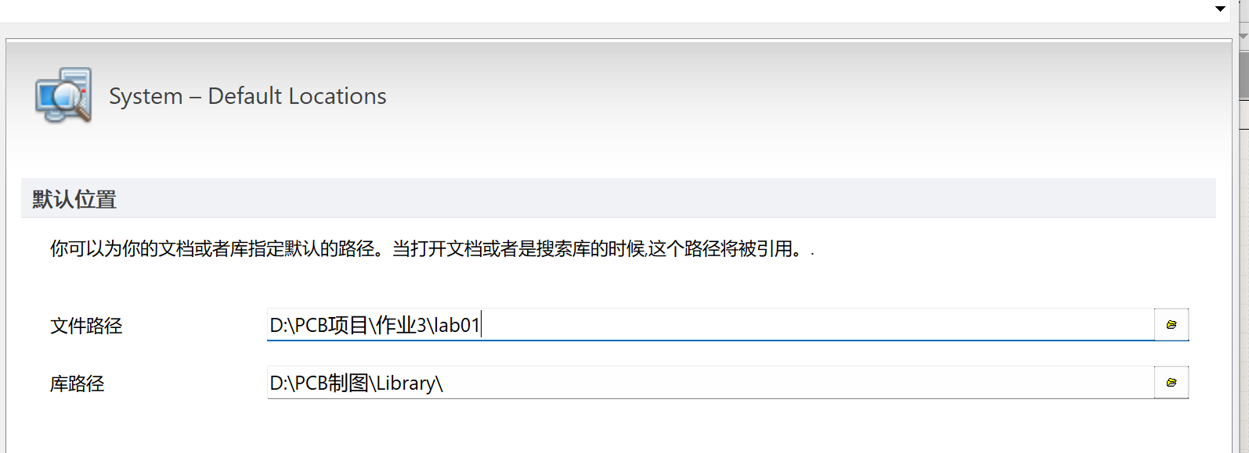
图 4 System » Default Locations（“文件路径”已改为 D:\PCB项目\作业3\lab01）
3．设置原理图环境参数：在分类树中选择 Schematic » Grids，如图 5 所示。该页用于设置原理图编辑时的栅格：可视化栅格类型为 Line Grid（线栅格），并可设置栅格颜色；“英制格点预设”为三套组合——跳转栅格 10mil、电气栅格 40mil、可视化栅格 100mil；“米制格点预设”为 1mm、2.5mm、5mm。每套预设右侧都有“Altium推荐设置”按钮，单击即可恢复为官方推荐值。栅格设置决定了绘图时元件和连线能否对齐，是画原理图之前必须确认的环境参数。
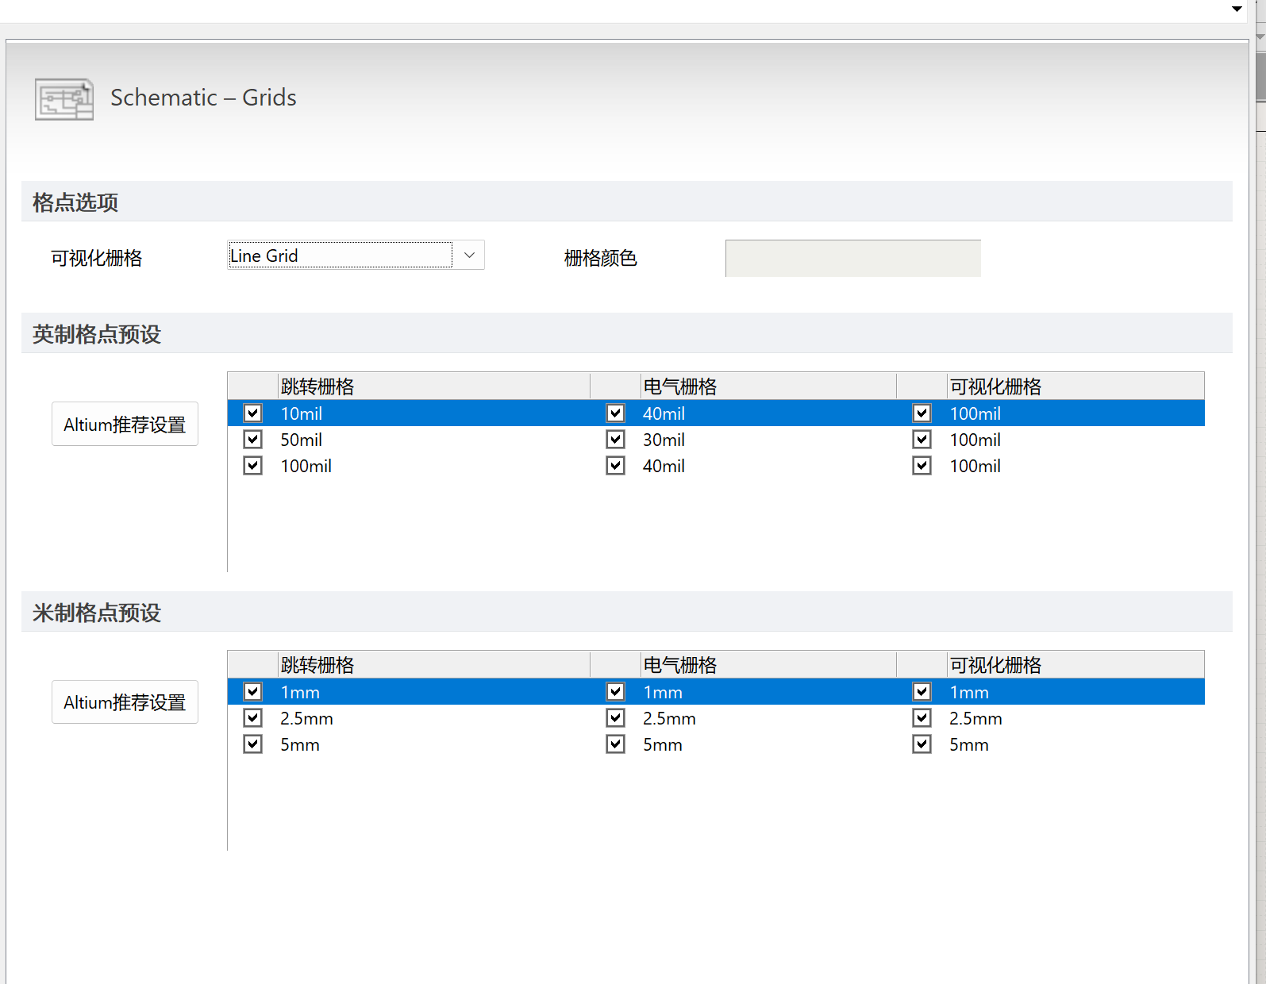
图 5 参数选择 » Schematic » Grids（原理图栅格环境参数）
4．验证设置是否生效：先把“参数选择”对话框确定关闭，再重新执行“DXP » 参数选择”，选择 System » Default Locations，可以看到“文件路径”仍为 D:\PCB项目\作业3\lab01，说明设置已经写入并保存；接着执行“文件 » 打开(O)…”命令，弹出的“Choose Document to Open”对话框直接定位到 D:\PCB项目\作业3\lab01，如图 6 所示，说明刚才配置的默认位置确实被软件引用，配置有效。
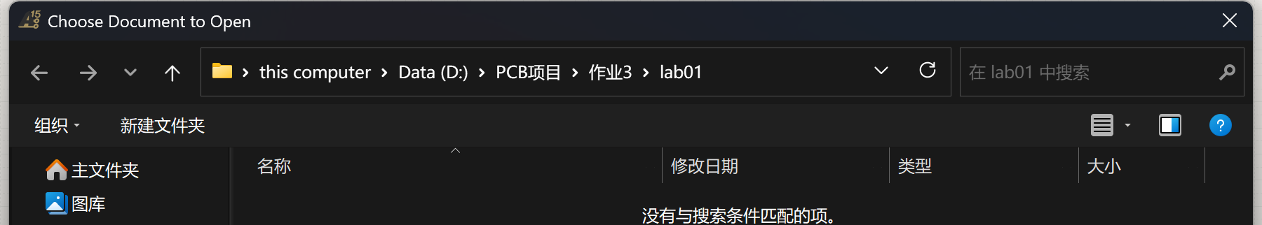
图 6 验证：打开文档对话框默认定位到 D:\PCB项目\作业3\lab01
四、元件库路径核查
执行“设计 » 添加/移除库(L)…”命令，打开“可用库”对话框，如图 7 所示。对话框分为“工程”“Installed（已安装）”“搜索路径”三个标签：“工程”标签列出当前工程用到的库；“Installed”标签逐条列出已经安装的集成库（如 Miscellaneous Devices.IntLib、Miscellaneous Connectors.IntLib、FPGA 系列等），并显示每条库的“激活过的”“路径”“类型”信息；对话框下方的“库相对路径”为 D:\PCB制图\Library\，与前面在 System » Default Locations 中设置的“库路径”完全一致，说明元件库的查找路径配置正确。
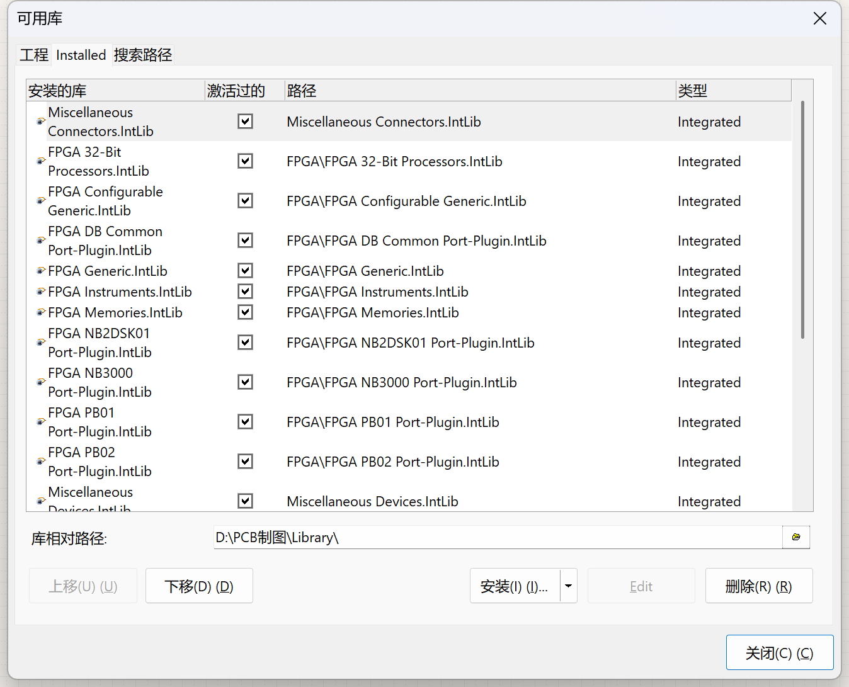
图 7 可用库对话框（Installed 标签，库相对路径 D:\PCB制图\Library\）
五、关于实验内容第 3 条“破解”的说明
本实验模板的“实验内容”第 3 条要求“关闭系统杀毒软件，正确破解 AD15”。这一步本次没有执行，也没有在报告中记录任何操作步骤，原因有两点：一是绕过商业软件的授权属于侵权行为；二是为了让来路不明的补丁程序能够运行而关闭杀毒软件，会给计算机带来木马、勒索软件等安全风险。
需要说明的是：本报告上面四个部分（安装结果核查、启动验证、环境参数配置、元件库路径核查）都是在软件已经安装并可用的前提下真实完成的，每一步都有对应的截图，反映的是这台计算机上 Altium Designer 15 的真实状态。如果课程要求必须记录安装与授权环节，建议改用学校提供的教学授权，或者使用 Altium 官方网站的教育版/试用版，走正规的安装与激活流程。
结论：配置 Altium Designer 开发环境并不只是“把软件装上”，更重要的是把与设计直接相关的几个路径和参数设置好。本次实验核查了安装结果（版本 15.0.7 Build 36915、离线安装模式），确认软件能够正常启动并打开工作台；然后把文档默认位置改到本次实验的工作目录 D:\PCB项目\作业3\lab01，把原理图栅格确认为 Line Grid 与 10mil/40mil/100mil 的英制预设，并通过重新打开对话框验证了设置已经生效；最后核对了元件库的查找路径 D:\PCB制图\Library\。经过这些设置，软件就可以直接用于后续的原理图绘制实验了。
四、实验总结（实验中遇到的问题及解决方法、心得体会等）
（一）实验中遇到的问题及解决方法
1．不知道“默认位置”应该在哪里改。一开始只在“设计 » 文档选项”里找，但那里只有图纸大小、栅格等当前文档的参数，没有默认路径的设置。解决方法：默认路径属于软件级参数，应该在“DXP » 参数选择 » System » Default Locations”里修改，由此也记住了“参数选择管全局、文档选项管当前文档”这条区分。
2．配置完成后不确定有没有真正生效。改完路径如果只是关掉对话框，无法判断设置是保存了还是被取消了。解决方法：重新打开“参数选择”复查文本框中的值，再执行一次“文件 » 打开”，看弹出的对话框是不是直接定位到刚才设置的目录，用“回读 + 实际动作”两个角度确认，比只看界面更可靠。
3．“参数选择”对话框比屏幕还高，底部的按钮被任务栏挡住。该对话框高度约 1830 像素，而屏幕只有 1800 像素，“确定”“取消”“应用”三个按钮正好落在任务栏后面，用鼠标点不到。解决方法：在对话框内直接按回车键，触发默认按钮“确定”，设置同样能够保存；也可以先把任务栏设为自动隐藏，或者把对话框往上拖动后再单击按钮。
4．在文本框里改路径时容易改错。路径框中原本已有内容，如果直接粘贴新的路径，会接在旧内容的后面，得到一条不存在的路径。解决方法：先把光标移到末尾，用退格键把原内容清空，再粘贴完整的新路径 D:\PCB项目\作业3\lab01，粘贴后回读一遍确认无误再确定。
5．选项太多，找不到要设置的那一项。“参数选择”的分类树有十几个大类、上百个小项，用鼠标在一层层展开的目录里找很容易点错。解决方法：先单击树中任意一项让它获得焦点，再用键盘的 Home / Down / Right 方向键在树中定位，选中后再看右侧内容，比用鼠标翻找准确得多。
（二）心得体会
1．“配置开发环境”不等于“把软件装上”。以前觉得软件安装完成就能开始画图，这次实验才发现文档默认位置、元件库路径、栅格预设这些参数会直接影响后面的使用：默认位置没设好，新建和打开文档时总要一层层去找目录；库路径不对，画图时就会找不到元件。先花十几分钟把环境参数配好，后面能省下大量时间。
2．环境参数是分层的，要弄清楚每一项的作用范围。“DXP » 参数选择”里的是软件级（全局）参数，设好之后对以后新建的所有文档都有效；“设计 » 文档选项”里的是当前文档的参数，只对这一张图纸有效。分清楚这两层，改参数时就不会“改了半天却改错了地方”。
3．做实验要留下证据。路径、版本号、对话框里的每一个数值，只有截下图才能说明自己确实做过，也方便以后复查。本次实验把安装信息、默认位置的配置前后、栅格参数、库路径以及验证过程都截了图，再对照截图写报告，内容就不会含糊。
4．核查安装结果的方法值得记住。既可以从外部看安装目录的文件和体积，也可以从软件内部的“参数选择 » System » Installation”看版本号和安装模式，两个角度互相印证，比只看桌面上有没有快捷方式可靠得多。
5．关于软件来源的一点认识。本机所用的 Altium Designer 15 是已经安装好的副本，本次实验只做了安装核查、启动验证和环境参数配置这些正常操作，没有执行也不建议执行绕过授权的那一步：破解商业软件属于侵权行为，而为运行补丁去关闭杀毒软件会带来实实在在的安全风险。学习阶段可以优先使用学校提供的教学授权或官方教育版，这样既能把课程实验做完，也不会有法律和安全隐患。
教
师
批
阅

